Zoznam položiek - foto. Príloha č.2

Časť 1. – Kancelársky nábytok
Pol. č. 1 - Pohovka Amber
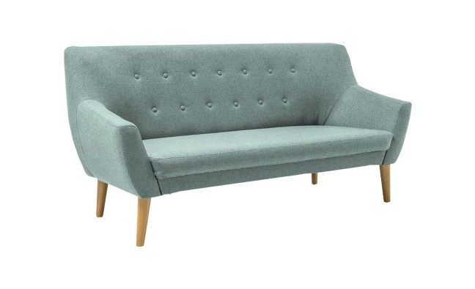

Pol. č. 2 - Kreslo ako kreslo Amber

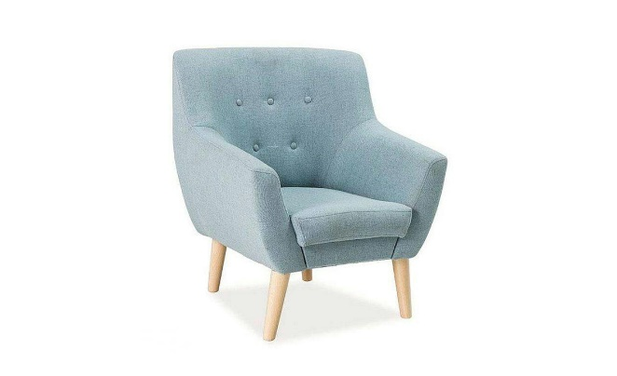

Pol č. 3 - Kancelárske kreslo Eduard
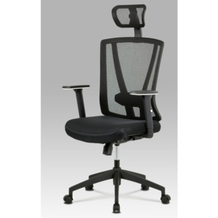

Pol. č. 4 – Kancelárske kreslo FM 2120
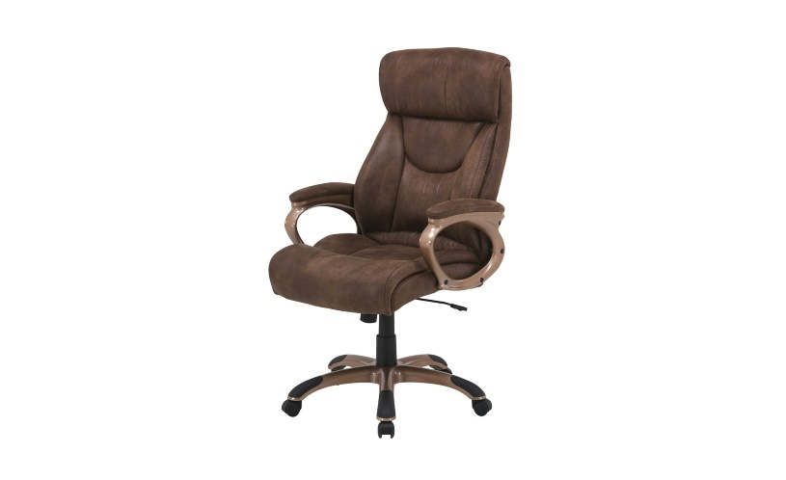

Pol. č. 5 – Konferenčná stolička ISO
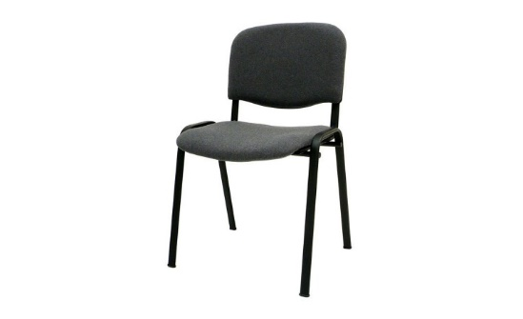

Pol. č. 6 a č. 7- Kancelársky stôl rohový pravý a ľavý
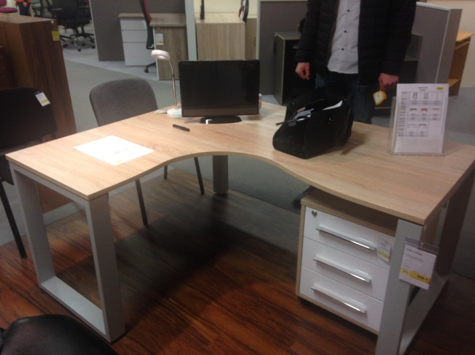
Pol. č. 8 – Kontajner
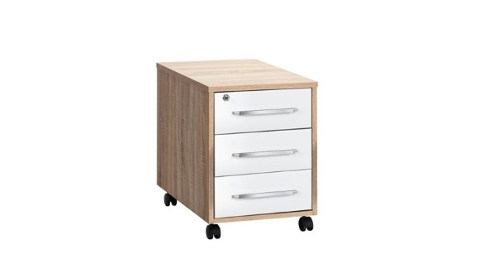
Pol. č. 9 – Regál vysoký úzky

Pol. č. 10 – Regál vysoký široký
Pol. č. 11 – Regál nízky úzky

Pol. č. 12 – Regál nízky široký
Pol. č. 13 – Otočný regál ako NETTO 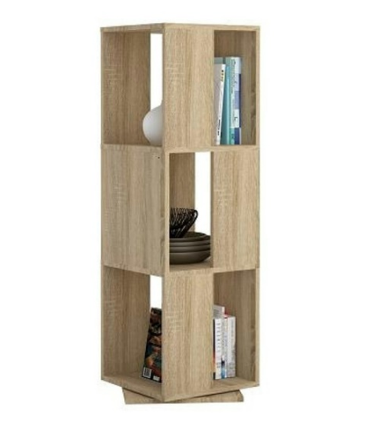
Pol. č. 14 – Stolík prístavný ako Jango 11
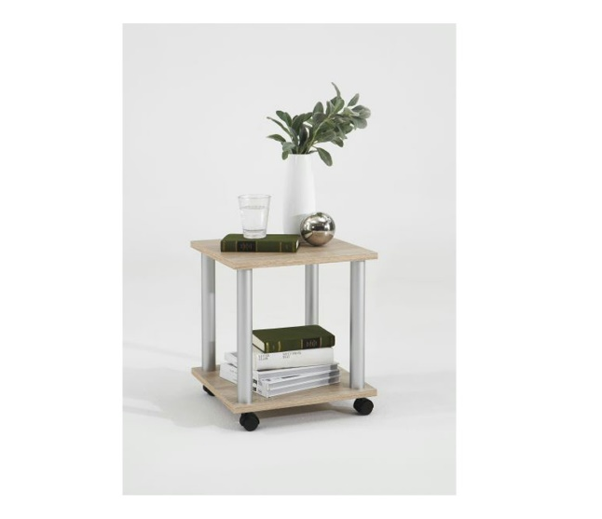
Pol. č. 15 – Vešiak predsieňový panelový
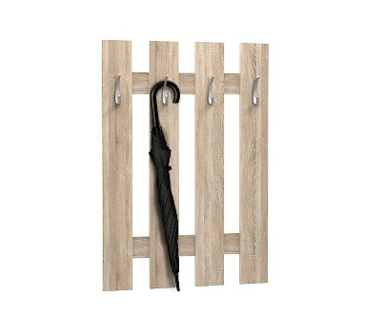
Pol. č. 16 – Konferenčný stolík Klara
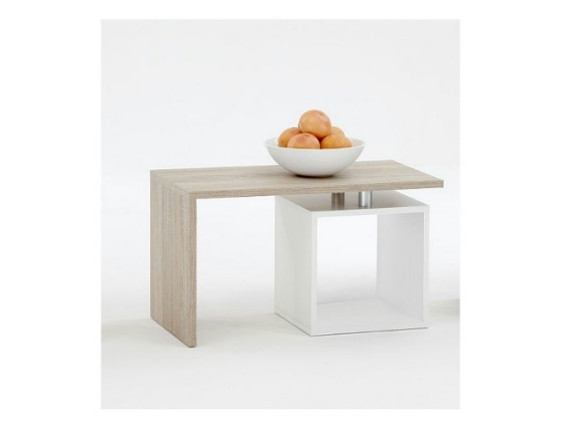

Pol. č. 17 – Pracovný stôl s nohami

Doska drevená + kovové nohy.

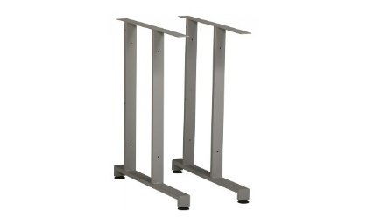

Časť 2. – Kuchynská zostava

Pol. č. 18 – Kuchynská zostava

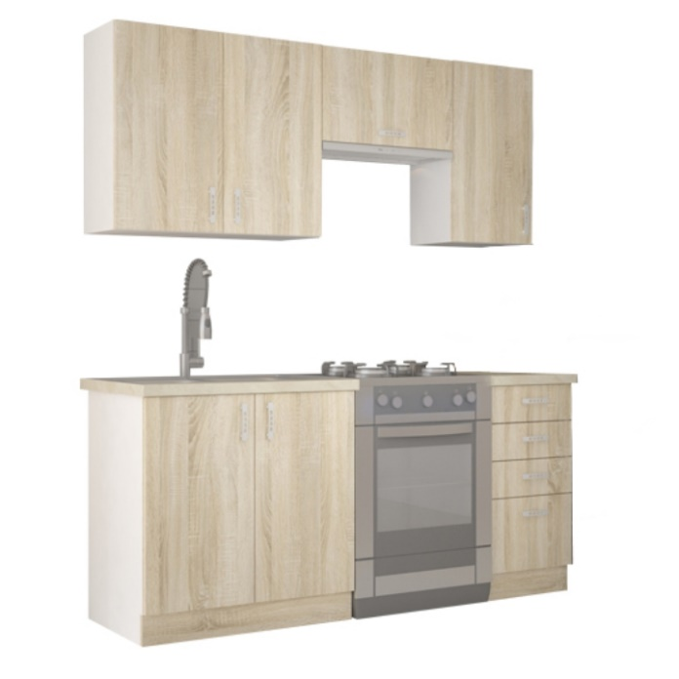

Poznámka: Bez drezu a elektrospotrebičov.

